КРАЕВОЕ ГОСУДАРСТВЕННОЕ БЮДЖЕТНОЕ УЧРЕЖДЕНИЕ ЗДРАВООХРАНЕНИЯ
«РЫБИНСКАЯ РАЙОННАЯ БОЛЬНИЦА»
(КГБУЗ « РЫБИНСКАЯ РБ»)

П Р И К А З А
от 21.10.2021 г. № 323-од
Г. ЗАОЗЕРНЫЙ
«О порядке проведения
аккредитации медицинских
работников КГБУЗ «Рыбинская РБ»»

В соответствии с приказом Министерства здравоохранения Российской Федерации от 02.02.2021 г. № 40н "Об особенностях проведения аккредитации специалистов в 2021 году" и письма Министерства здравоохранения Российской Федерации от 06.08.2021 г. №16-7/И/2-12339

ПРИКАЗЫВАЮ:

- Назначить ответственным за аккредитацию медицинского персонала КГБУЗ «Рыбинская РБ» начальника отдела кадров Вахрушеву Наталью Сергеевну.

- Начальнику отдела кадров Вахрушевой Наталье Сергеевне:
  - Утвердить списки сотрудников подлежащих аккредитации (первичной, периодической) в 2021-2022 гг;
  - Разработать поэтапный план по направлению медицинских работников на аккредитацию по специальностям соответствующим, занимаемой должности сотрудников;
  - Обеспечить формирование и прием комплекта документов для прохождения аккредитации сотрудниками КГБУЗ «Рыбинская РБ»;
  - Провести обучение заведующих структурными подразделениями, врачебных амбулаторий, ФАПов о необходимости и особенностях прохождения аккредитации в 2021-2022 годах (приложение №1) не позднее 12.11.2021г.;
  - Организовать контроль за освоением сотрудниками КГБУЗ «Рыбинская РБ» дополнительных программ на сайте НМО, по средствам приема от сотрудников портфолио сформированного на сайте НМО не реже чем 1 раз в год;
  - Ежемесячно не позднее 10 числа месяца следующего за предыдущим предоставить отчёт о выполнении плана аккредитации перед заместителем главного врача по медицинскому обслуживанию населения Чаленко П.Е.

- Оператору электронно-вычислительных и вычислительных машин прочего персонала Низамиевой Надежде Константиновне:
  - Осуществлять формирование (посредством сканирования) и отправку портфолио и документов в федеральный аккредитационный центр (электронной почтой):
- для лиц, имеющих высшее медицинское образование – info@fca.rmapo.ru
- для лиц, имеющих среднее медицинское образование – akkred@fgou-vunmc.ru;

- Заведующим подразделениями, врачебными амбулаториями, фельдшерско-акушерскими пунктами, фельдшеру организационно-методического кабинета:
  - Довести до сведения врачебного и среднего медицинского персонала информацию о необходимости и особенностях прохождения аккредитации в 2021-2022 гг. (Приложение №1), в том числе сотрудникам, находящимся в декретном отпуске и отпуске по уходу за ребенком.
  - В срок до 01.12.2021 года предоставить в отдел кадров распечатанные портфолио сотрудников с высшим и средним медицинским образованием с сайта НМО.
  - Ежегодно в срок до 01 декабря предоставлять сводную таблицу по заработанным баллам на сайте НМО на основании портфолио медицинских сотрудников подразделений (врачи, средний медицинский персонал). (Приложение 2)
  - Провести беседу с сотрудниками о необходимом отслеживании сроков окончания действия, имеющихся у них сертификатов для своевременного обучения и аккредитации.
  - Бланки для оформления пакета документов по аккредитации расположены в доступе на сайте krascpk.ru (раздел «В помощь слушателям» - «аккредитация»).

- Назначить лиц, ответственных за проверку «Отчётов о профессиональной деятельности» перед согласованием руководителем организации:
  - Для медицинских работников с высшим профессиональным медицинским образованием – заместитель главного врача по работе с населением района Чаленко П.Е.
  - Для медицинских работников со средним профессиональным медицинским образованием – главная медицинская сестра Иванова О.В.
- Отчёт о профессиональной деятельности согласовывается главным врачом организации (в период отсутствия уполномоченным заместителем главного врача по лечебной части Василенко З.В.)
- Программистам Илькину И.С., Ситникову А.С., технику-программисту Шинкоренко В.В. обеспечить техническую возможность для освоения дополнительных программ на сайте НМО, на сайтах edu.rosminzdrav.ru, krascpk.ru и формирования образовательного портфолио.
- Контроль за исполнением приказа оставляю за собой.

Главный врач
КГБУЗ «Рыбинская РБ» Е.В. Зюзя

Согласовано: юрисконсульт Савостенок Л.А.

Приложение №1

В 2022 году должно быть освоено 144 часа программ повышения квалификации и 106 часов по программам непрерывного медицинского образования (суммарно 250).

Сбор и отправку документов производить не менее чем за 2 месяца, до окончания срока действия сертификата!!! (по истечении срока действия сертификата сотрудник не будет иметь права вести медицинскую деятельность, т.е. истечет срок допуска к работе)

При наличии у сотрудника нескольких специальностей, отдельно по каждой имеющейся специальности с соблюдением сроков проводится аккредитация!

Приложение 2

Сводная таблица по заработанным баллам на сайте НМО на основании портфолио медицинских сотрудников подразделений (врачи, средний медицинский персонал).

Наименование подразделения__________________________

ФИО | Должность | Количество заработанных баллов на сайте НМО
1 | 2 | 3

В 2022 году должно быть освоено 144 часа программ повышения квалификации и 106 часов по программам непрерывного медицинского образования.

Сбор и отправку документов производить не менее чем за 2 месяца, до окончания срока действия сертификата!!!

При наличии у сотрудника нескольких специальностей, отдельно по каждой имеющейся специальности с соблюдением сроков проводится аккредитация!

Сотрудникам с высшим и средним медицинским образованием в срок до 01.11.2021 года предоставить в отдел кадров распечатанные портфолио с сайта НМО.

Сбор и отправку документов производить не менее чем за 2 месяца, до окончания срока действия сертификата.

Всем у кого утеряны приложения с оценками к Диплому об образовании, срочно сделать запрос в архивы учебных заведений в которых проходили обучение (без этого документа допуск к аккредитации осуществляться не будет)!!!!
В среднем сотруднику медорганизации в год нужно получить 50 баллов, 36 из которых дается за прохождение медработником курсов повышения квалификации и 14 – за посещение образовательных программ (семинары, вебинары и т.п.).
При этом, если за год набирается менее 50 баллов, это не страшно, поскольку подобное разделение зачетных единиц носит условных характер. То есть, набрать недостающее количество можно будет в следующие годы. Однако если медицинский специалист не получил в течение 5 лет 250 баллов НМО к моменту очередной аккредитации, то в таком случае он не может быть к ней допущен.

Внимание! Если у сотрудника две и более специализации, то баллы нужно набирать по каждой. А для того, чтобы получить их было легче, можно проходить курсы, которые охватывают сразу несколько направлений.

Проходить курсы обучения можно как на платной, так и бесплатной основе. Они доступны на портале НМО.

Если с первого раза медработнику не удалось пройти аккредитацию, то ему нужно подать заявление в комиссию о пересдаче в течение 5 дней после неудачного экзамена.

Регистрация на портале НМО
Для того, чтобы вступить в систему непрерывного медицинского и фармацевтического образования, медработник должен зарегистрироваться в личном кабинете на портале НМО.
1. Для этого нужно ввести личные данные (СНИЛС, ФИО, гражданство, регион проживания, пол, дата рождения, электронная почта и номер телефона). Затем нужно дать согласие на обработку персональных данных и поставить галочку в поле ознакомления с пользовательским соглашением.
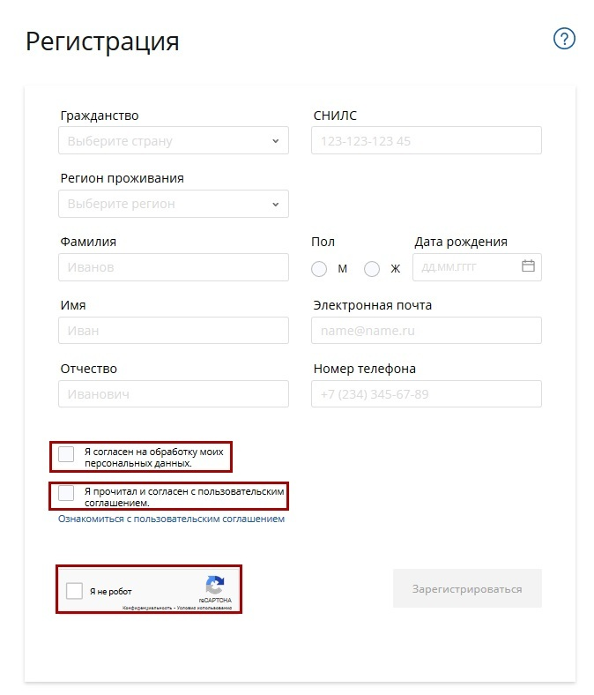Регистрация на портале НМО
2. На вашу электронную почту придет письмо с логином и паролем для входа в систему.
Внимание! Если вы не нашли письмо во входящих сообщениях, вероятно, оно улетело в спам. Проверьте его там.
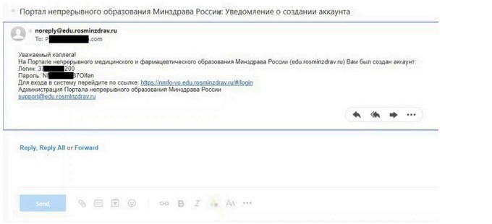Проверьте электронную почту
3. Вернитесь на портал НМО – вход в личный кабинет, введите СНИЛС и пароль, полученный из письма, нажмите «Войти». Затем еще раз поставьте галочку в поле с пользовательским соглашением.
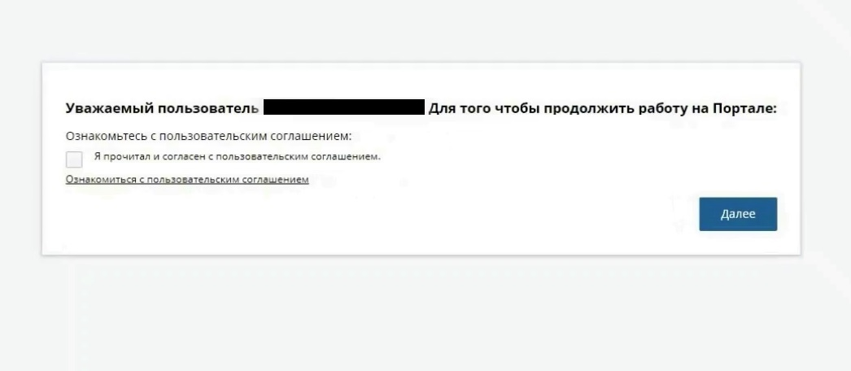Вход в личный кабинет НМО
4. Затем необходимо выбрать, какое у вас образование: высшее или среднее.
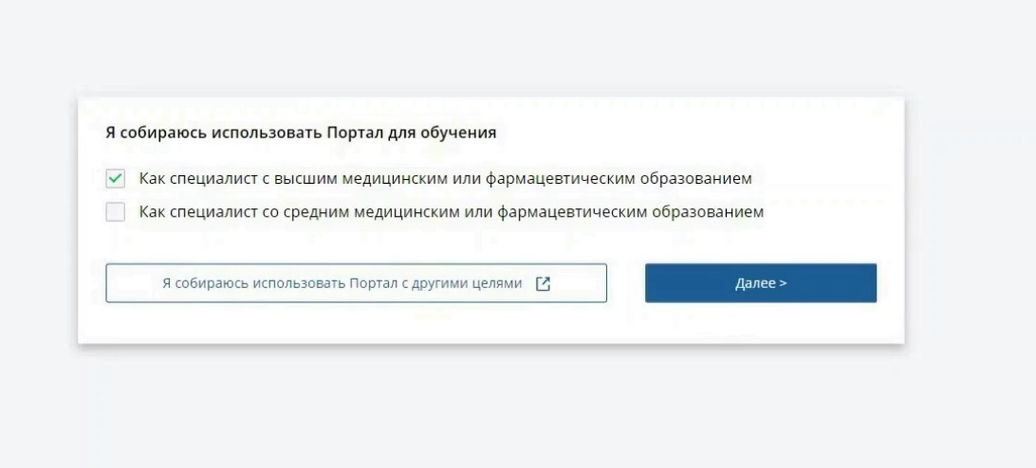
Выберите образование
5. После чего вам тут же откроется ваш личный кабинет, где будет указано ваше направление и ваш действующий документ. И если там будут ошибки, вы тут же можете их исправить.

Где получить баллы НМО и как их внести в личный кабинет?
Как мы уже сказали, в среднем сотруднику медорганизации в год нужно получить 50 баллов, 36 из которых дается за прохождение медработником курсов повышения квалификации и 14 – за посещение образовательных программ (семинары, вебинары и т.п.).
При этом, если за год набирается менее 50 баллов, это не страшно, поскольку подобное разделение зачетных единиц носит условных характер. То есть, набрать недостающее количество можно будет в следующие годы. Однако если медицинский специалист не получил в течение 5 лет 250 баллов НМО к моменту очередной аккредитации, то в таком случае он не может быть к ней допущен.
Внимание! Если у врача две и более специализации, то баллы нужно набирать по каждой. А для того, чтобы получить их было легче, можно проходить курсы, которые охватывают сразу несколько направлений.
Проходить курсы обучения можно как на платной, так и бесплатной основе. Они доступны на портале НМО.
Для внесения баллов в личный кабинет, нужно:
1. Войти в личный кабинет через логин и пароль.
2. Перейти в раздел «Мой план» и выбрать «Добавить элементы». После чего вам будет доступен список образовательных элементов на выбор.
Напоминаем! Если у вас несколько специальностей, старайтесь выбирать те курсы, которые подходят для нескольких ваших планов обучения. Отличаются они зеленым кружком.
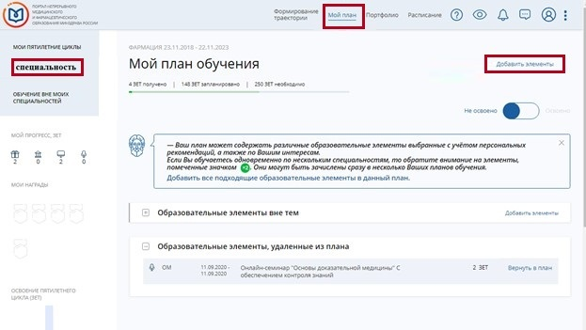Внесение баллов в личный кабинет НМО
3. В «Образовательных мероприятиях» выберите то, в чем планируете участвовать. Вы также можете искать мероприятия через специальные фильтры, например выбор даты или поиск по названию.
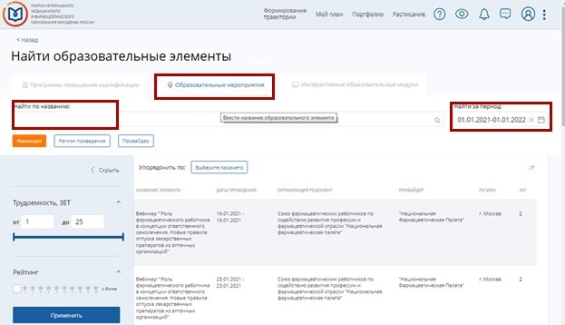Выберите программу
Затем добавьте выбранное мероприятие в свой план – «Включить в план». Оно попадет в число неосвоенных элементов.
4. После завершения обучения, вы получите свидетельство об участии и код от организатора. В вашем мероприятии нужно будет ввести его вручную в открывшуюся строку и нажать «Проверить код».
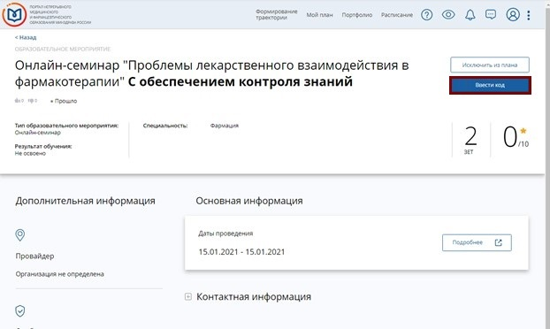Введите полученный код
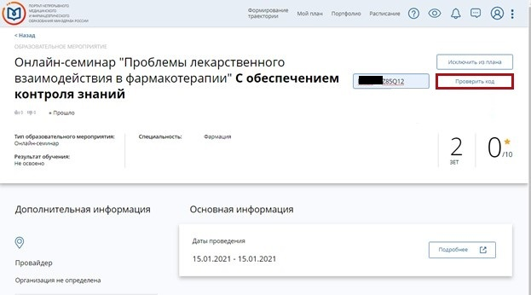Проверить код
5. Тут же начнется проверка кода. Если код неправильный, то на экране высветится окошко с уведомлением. Нужно будет еще раз его ввести его без ошибок.
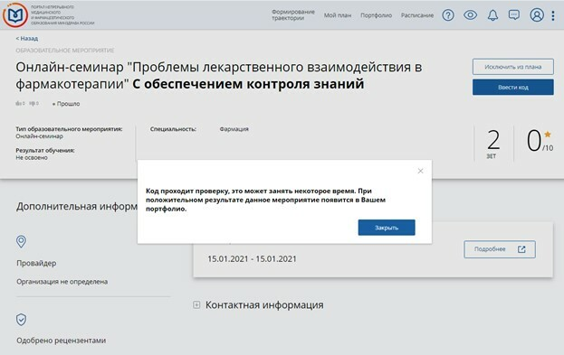Проверка кода
После процедуры зачетные единицы труда будут начислены в течение нескольких минут.

Порядок прохождения аккредитации 2021

Необходимые документы и их отправка
С 1 июня 2021 года, когда будет снят мораторий на выдачу свидетельств об аккредитации, медработники смогут отправиться на аккредитацию. Аккредитация проводится аккредитационной комиссией в аккредитационных центрах.
Для того, чтобы пройти аккредитацию, необходимо сначала определиться, какая именно аккредитация вам нужна: первичная, первичная специализированная, периодическая.
Подробнее об этапах – «Обязательно ли медработникам проходить аккредитацию с 2021 года?».
И в зависимости от формы вам нужно составить определенный пакет документов:
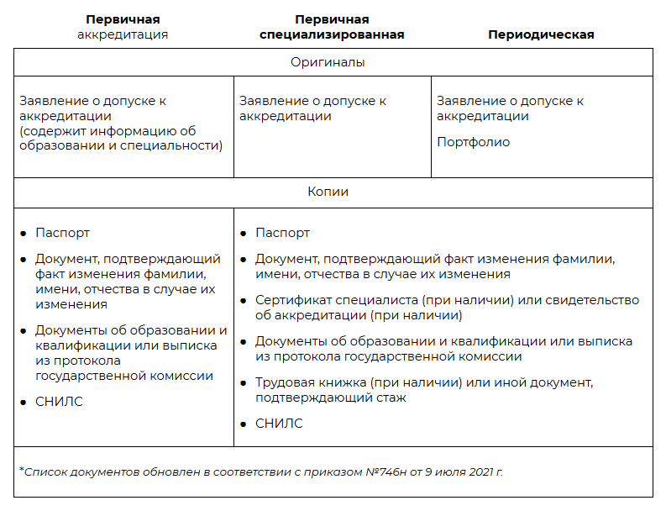Список необходимых документов для аккредитации медработников 2021
Прием документов осуществляется не менее 10 рабочих дней. Для первичной и первичной специализированной аккредитации – не реже 1 раза в 3 месяца, для периодической – 1 раз в месяц.
Собранные документы можно подать в аккредитационный центр лично, отправить почтой, составить в электронной форме с использованием портала НМО (только для периодической аккредитации).
После принятия документов, медработник получает расписку и извещение о сроках аккредитации (лично или на почтовый или электронный адрес, указанные при отправлении). Полученные сведения регистрируются ответственным секретарем аккредитационной подкомиссии в журнале регистрации документов.
Если документы не были приняты, специалист получает письмо об отказе с указанием причины. После устранения выявленных ошибок, медработник может отправить документы повторно.
В течение 7 дней после принятия документов ответственный секретарь проверяет на наличие всех нужных, а затем отправляет их аккредитационной комиссии. 10 дней отводится на проведение заседания и принятие решения о допуске конкретного медицинского работника к аккредитации.
Портфолио оценивается не более 20 рабочих дней со дня регистрации.

Оформление портфолио
Оценка портфолио медработника является единственным этапом для прохождения периодической аккредитации. Правила оформления портфолио и заявления о допуске прописаны в Приказе Минздрава от 2 июня 2016 г. №334н «Об утверждении Положения об аккредитации специалистов» (с изменениями и дополнениями) и в Письме Минздрава от 5 июня 2020 г. №16-7/И/2-7881 «О предложениях по формированию и проведению оценки портфолио».

Портфолио состоит из двух частей:
Первая включает в себя сведения о профессиональных достижениях за последние 5 лет:
1. Отчет о профессиональной деятельности, который содержит: описание выполненных работ, сведения о награждении за трудовые заслуги, выводы о своей профессиональной деятельности и предложения по ее совершенствованию.
2. Протокол оценки индивидуальных профессиональных достижений, который заполняет руководитель медорганизации с начислением баллов за каждый из показателей профессиональной деятельности:
- выполнение должностных обязанностей;
- стремление к профессиональному росту и совершенствованию навыков;
- наличие у медработника государственных, ведомственных, региональных наград;
- оказание помощи в соответствии с порядками оказания медицинской помощи, на основе клинических рекомендаций, с учетом стандартов медицинской помощи;
- отсутствие дисциплинарных взысканий.
Оценивается по бальной системе, максимальная оценка за каждый из показателей – 1 балл:
- 0-1 баллов неудовлетворительно;
- 2 балла удовлетворительно;
- 3 балла хорошо;
- 4-5 баллов отлично.
Подробнее оценку портфолио мы разберем ниже.
3. Иные сведения о профессиональных достижениях, например участие в качестве члена в аккредитационной комиссии, защита диссертации, наличие опубликованных статей в профильном научном журнале, индексируемым в базе данных Scopus или Web of Science, где аккредитуемый является автором или указан наряду с первым соавтором.
Вторая часть содержит сведения о непрерывном совершенствовании профессиональных навыков и расширении квалификации, к которым относятся суммарное количество часов, затраченных на расширение квалификации.
Важно! Медработник должен составлять портфолио самостоятельно в личном кабинете на портале непрерывного медицинского образования (НМО).

Оценка портфолио
Если медработнику за портфолио будет присвоено 70 из 100 баллов, значит аккредитация считается пройденной.
Баллы будут начислены автоматически без личного присутствия аккредитуемого. Результат оценки портфолио формируется с использованием подсистемы «Аккредитация специалистов» ИС НМО на основании процента полученных баллов (1 балл = 1 процент).
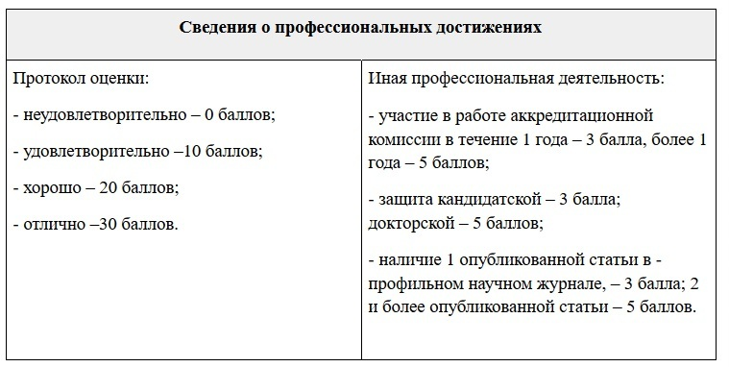Оценка портфолио медработника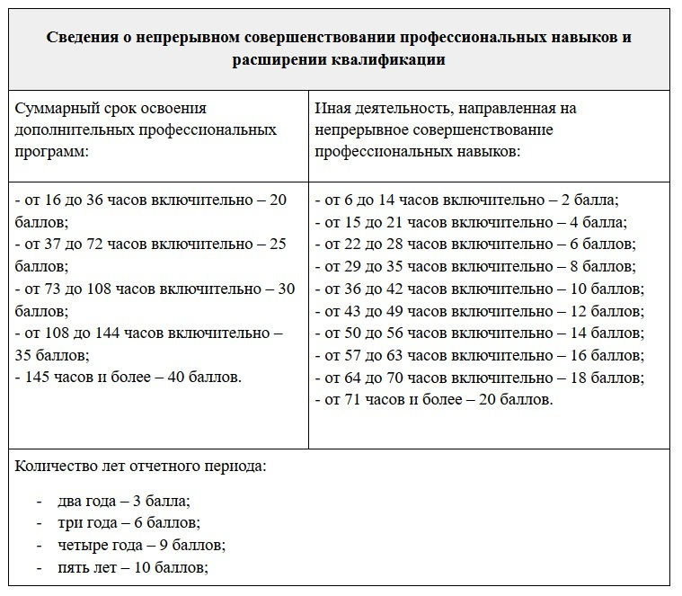Оценка портфолио медработникаМаксимально возможное количество баллов за оценку портфолио составляет 100 баллов.
Оценка результатов отражается в протоколе заседания аккредитационной подкомиссии и в течение двух рабочих дней размещается на сайте.
Итоговый протокол, спустя не более 5 дней со дня подписания, отправляют в Минздрав.

Что делать, если вы не прошли аккредитацию
Если с первого раза медработнику не удалось пройти аккредитацию, то ему нужно подать заявление в комиссию о пересдаче в течение 5 дней после неудачного экзамена.
На пересдачу каждого этапа отводится три попытки.
Если аккредитация сдана успешно, медработник получает свидетельство об аккредитации не более чем через 30 дней с момента подписания протокола.

Обучение в «Проф-Ресурс»
Если вы не нашли нужный ответ или вам нужна помощь с аккредитацией (набор баллов НМО), вы можете обратиться к нам. Для этого вам доступны следующие способы: звонок, обращение в чате или заполнение формы обратной связи на сайте. Наши специалисты свяжутся с вами в ближайшее время и ответят на все вопросы.
Напомним, Многопрофильный центр «Проф-Ресурс» оказывает услуги в рамках дополнительного профессионального образования по разным направлениям подготовки, среди которых медицина, строительство, метрология, охрана труда, обучение по рабочим профессиям и др.

